BAŞLIK (14 pt)

Yazar1^{(*)}, Yazar2² (10 pt)

¹ Kurum adı, Adres, ORCID
² Kurum adı, Adres, ORCID

^{(*)} Sorumlu yazar e-postası:: yyyyy@zzzzz.org (10pt)

ÖZET
Sözlü bildiri ya da poster bildiri yapacak olan yazarlar, bu bildirilerinin tam metin olarak yayınlanmasını istiyorlarsa, 6 sayfayı aşmayacak şekilde Türkçe ya da İngilizce bir metin teslim etmek durumundadır. Metin içerisinde başlık, yazar bilgileri, özet, giriş, material ve metot, bulgular ve tartışma, sonuç ve kaynakça bölümleri yer almalıdır. Bildiri metni A4 boyutunda, tüm kenarlardan 25mm boşluk kalacak şekilde ve ana metin kısmı 12pt Times New Roman fontu ile yazılarak hazırlanmalıdır. Özet 250 kelimeyi aşmayacak şekilde yazılmalı ve ardından makaleyi tanımlayan en az 3 anahtar kelime yazılmalıdır.

Anahtar kelimeler: Anahtar kelime1; Anahtar kelime 2; Anahtar kelime 3 (min 3 anahtar kelime)

GİRİŞ
Giriş kısmında başlık hakkında bilgiler verilmeli, literatür bilgisiyle konu zenginleştirilmeli ve çalışmanın amacı ve özgünlüğü belirtilmelidir. Metin içerisindeki atıflar APA7 formatında yapılmalıdır (Özçelik, 2018).

MATERYAL VE METOT

Bu bölümde çalışmanın malzemesi ve metodolojisi ile ilgili bilgiler açık bir şekilde verilmelidir.

BULGULAR VE TARTIŞMA
Tüm tablolar, şekiller ve bunların başlıkları sayfa ortasına hizalanmalıdır.

Tablolar ve şekillere metin içerisinde mutlaka gönderme yapılmalıdır.

Şekiller ve görseller numaralandırılmalı ve başlıkları şekil altında 10 pt ve kalın olarak yazılmalıdır. Aynı şekilde tablolarda numaralandırılmalı ve başlıkları 10pt ve kalın olarak tablo üstünde verilmelidir.

Çalışma içinde geçen tabloların Tablo 1’de verildiği gibi, aynı düzende hazırlanmış olmasına dikkat edilmeli ve Tablo içindeki bilgiler min 9 pt olacak şekilde yazılmalıdır.

Tablo 1. Tablo başlığı (10pt)

 | A | B | C | D
A | Aa | Ab | Ac | Ad
B | Ba | Bb | Bc | Bd
C | Ca | Cb | Cc | Cd
D | Da | Db | Dc | Dd
E | Ea | Eb | Ec | Ed

Şekiller ve görseller yüksek çözünürlükte (min 300 dpi) olmalı ve görseller de “Şekil” olarak adlandırılmalıdırFigures and images should be in high resolution (minimum 300 dpi).

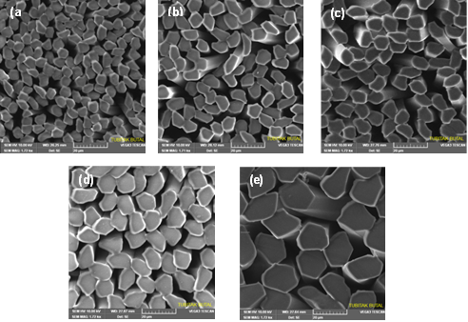
Şekil 1. Şekil başlığı (10pt)

SONUÇ

TEŞEKKÜR

KAYNAKÇA
Referanslar APA 7 formatında listelenmelidir.

